Исправление инфологической модели базы данных

Так инфолагическая модель выглядел в момент, когда вы указывали мне на ошибки:

Далее перейдём к исправлениям, которые я сделал

1). Добавил запись о дате бронирования номера в таблицу с регистрацией

2). Привязал таблицу с уровнями дополниельных услуг к таблице с регистрацией для того, чтобы выбор уровня услуг проходил на уровне регистрации/бронирования и не был привязан к номеру: есть 3 уровня дополнительных услуг:

* silver – wifi, телевизор, холодильник, фен, сейф
* gold – sliver + шведский стол, бесплатный вход в СПА на 1 час
* platinum – gold + парковочное место, завтрак в постель

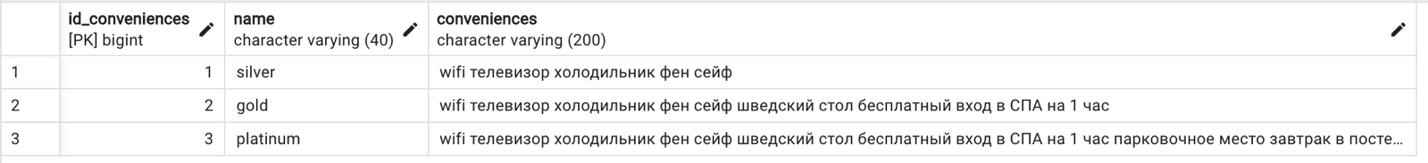

2). Добавил статус убранности номеров в таблицу «номер_комнаты» для того, чтобы при бронировании номеров администратор видел, убиран конкретный номер или нет

3). Привязал таблицу «акции» к таблице «тип номера» для того, чтобы акции распространялись на отдельные типы номеров. Также добавил дату начала акции и дату окончания акции

4). Таблица «отель» по ошибке была привязана к таблице «регистрация» вместо таблицы «номер отеля», исправил эту ошибку

5). Поменял связь 1 ко многим в отношении «отель» - «сотрудники»

6). Добавил ограничения на ввод конкретных слов в текстовые поля:

Итоговый вид инфологической модели после исправление ошибок:

